MEA TS-C100.R/60-Revi-A-vz-0,5m

MEA Bautechnik

Eigenschaften

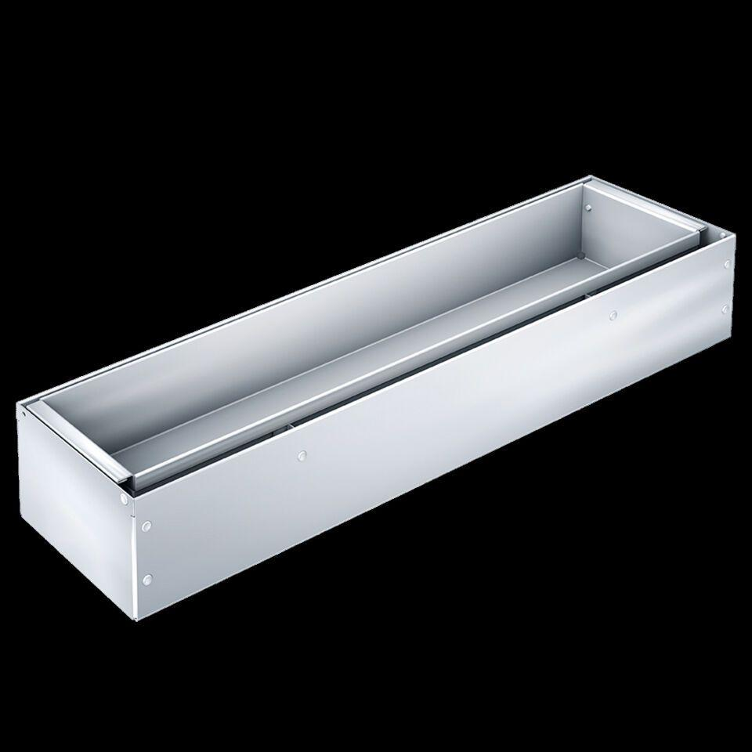

GTIN:

4001990875643

HAN:

010152859

Gewicht (kg)

2,28